CURRÍCULUM VITAE
VERSION PÚBLICA

NOMBRE: | MANUEL MARTÍNEZ ANASTACIO.
NIVEL O PUESTO: | JEFE DEL DEPARTAMENTO DE OPERACIÓN Y EVALUACIÓN DEL CECyTEO.
CORREO ELECTRÓNICO: | operacion@cecyteo.edu.mx
TELÉFONO OFICIAL: | 9512209285

NIVEL MÁXIMO DE ESTUDIOS CON DOCUMENTO COMPROBATORIO: | INGENIERO INDUSTRIAL

EXPERIENCIA LABORAL TRES ÚLTIMOS EMPLEOS
NOMBRE DE LA INSTITUCION O EMPRESA: | COLEGIO DE ESTUDIOS CIENTÍFICOS Y TECNOLÓGICOS DEL ESTADO DE OAXACA
CARGO O PUESTO DESEMPEÑADO: | COORDINADOR DE PLANTEL
FECHA DE INICIO: | 11 DE FEBRERO DE 2024
FECHA DE TERMINO: | 09 DE FEBRERO DE 2025
NOMBRE DE LA INSTITUCION O EMPRESA: | COLEGIO DE ESTUDIOS CIENTÍFICOS Y TECNOLÓGICOS DEL ESTADO DE OAXACA
CARGO O PUESTO DESEMPEÑADO: | AUXILIAR DEL CENTRO EMSaD
FECHA DE INICIO: | 16 DICIEMBRE DE 2022
FECHA DE TERMINO: | 11DE FEBRERO DE 2024

NOMBRE DE LA INSTITUCION O EMPRESA: | COLEGIO DE ESTUDIOS CIENTÍFICOS Y TECNOLÓGICOS DEL ESTADO DE OAXACA
CARGO O PUESTO DESEMPEÑADO: | JEFE DE DEPARTAMENTO DE OPERACIÓN Y EVALUACIÓN
FECHA DE INICIO: | 16 DE FEBERO DE 2019
FECHA DE TERMINO: | 15 DICIEMBRE DE 2022

NOMBRE DE LA INSTITUCION O EMPRESA: | COLEGIO DE ESTUDIOS CIENTÍFICOS Y TECNOLÓGICOS DEL ESTADO DE OAXACA
CARGO O PUESTO DESEMPEÑADO: | JEFE DE DEPARTAMENTO DE DESARROLLO ACADÉMICO
FECHA DE INICIO: | 02 DE SEPTIEMBRE DE 2018
FECHA DE TERMINO: | 15 DE FEBRERO DE 2019

FORMACIÓN Y ACTUALIZACIÓN
NOMBRE DEL CURSO: | DIPLOMADO EN INCLUSIÓN EDUCATIVA EN LA EDUCACIÓN MEDIA SUPERIOR
INICIO: | 03 DE OCTUBRE DE 2022
TERMINO: | 27 DE NOVIEMBRE DE 2022
NOMBRE DE LA INSTITUCIÓN QUE IMPARTIÓ EL CURSO: | UNIVERSIDAD AUTÓNOMA DE MÉXICO
NOMBRE DEL CURSO: | CURSO DE HABILIDADES PARA CARGOS DE SUPERVISIÓN
INICIO: | 07 DE NOVIEMBRE DE 2022
TERMINO: | 04 DE DICIEMBRE DE 2022
NOMBRE DE LA INSTITUCIÓN QUE IMPARTIÓ EL CURSO: | COORDINACIÓN SECTORIAL DE FORTALECIMIENTO ACADÉMICO SUBSECRETARÍA DE EDUCACIÓN MEDIA SUPERIOR
NOMBRE DEL CURSO: | DIPLOMADO EN ÁMBITOS DE ORIENTACIÓN DE LA PRÁCTICA DIRECTIVA EN LA NUEVA ESCUELA MEXICANA
INICIO: | 09 DE AGOSTO DE 2021
TERMINO: | 28 DE NOVIEMBRE DE 2021
NOMBRE DE LA INSTITUCIÓN QUE IMPARTIÓ EL CURSO: | EL INSTITUTO DE INVESTIGACIÓN, INNOVACIÓN Y ESTUDIOS DE POSGRADO PARA LA EDUCACIÓN DEL ESTADO DE NUEVO.
NOMBRE DEL CURSO: | HABILIDADES DIGITALES PARA LA FORMACIÓN EN LÍNEA
INICIO: | SEPTIEMBRE 2019
TERMINO: | NOVIEMBRE 2019
NOMBRE DE LA INSTITUCIÓN QUE IMPARTIÓ EL CURSO: | COORDINACIÓN SECTORIAL DE FORTALECIMIENTO ACADÉMICO (COSFAC)
NOMBRE DEL CURSO: | CURSO LÍDERES CONSTRUYE T
INICIO: | ABRIL 2017
TERMINO: | JUNIO 2017
NOMBRE DE LA INSTITUCIÓN QUE IMPARTIÓ EL CURSO: | COORDINACIÓN SECTORIAL DE FORTALECIMIENTO ACADÉMICO (COSFAC)
NOMBRE DEL CURSO: | PROGRAMA DE ACTUALIZACIÓN Y PROFESIONALIZACIÓN DIRECTIVA (PAyPD)
INICIO: | DICIEMBRE 2013
TERMINO: | DICIEMBRE 2013
NOMBRE DE LA INSTITUCIÓN QUE IMPARTIÓ EL CURSO: | COORDINACIÓN SECTORIAL DE FORTALECIMIENTO ACADÉMICO (COSFAC)
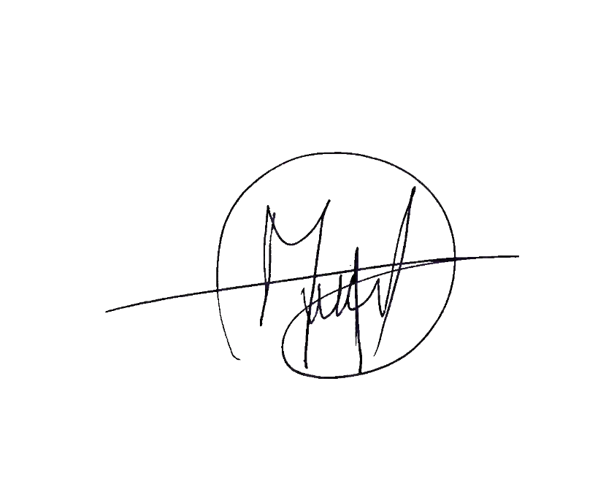

MANUEL MARTINEZ ANASTACIO

